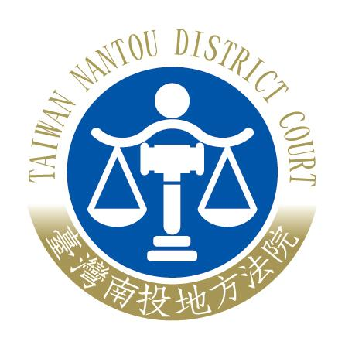 | 臺灣南投地方法院新聞稿  發稿日期：109年10月15日  發稿單位：刑事庭  連 絡 人：庭長 陳宏瑋  連絡電話：049-2242590*1517 編號109-011

南投水里圍毆命案另三名同案被告羈押新聞稿
- 南投水里圍毆命案另三名同案被告經臺灣南投地方檢察署檢察官向本院聲請羈押，本院裁定二被告均予羈押並禁止接見通信，認另一被告無羈押原因，請回：
1.認被告考○林涉犯刑法第302條第1項（即剝奪他人行動自由罪）、組織犯罪條例第3條第1項之罪罪嫌重大。
2.認被告辜○良涉犯刑法第302條第1項（即剝奪他人行動自由罪）、組織犯罪條例第3條第1項之罪罪嫌重大。
3.認被告吳○莨並無合理懷疑有檢察官羈押聲請書所指之相關罪名，故無羈押原因，請回。
- 南投水里圍毆命案經臺灣南投地方檢察署檢察官於昨（14）日晚間11時30分，就另三名同案被告考○林、辜○良、吳○莨向本院聲請羈押，本院受理後（109年度聲羈字第120號），因深夜不訊問及被告選任辯護人因素，本院法官於本日上午11時30分訊問3被告。
被告考○林、被告辜○良、被告吳○莨等均否認部分犯行，然承辦法官依證人之供述、卷內相關資料等證據，認被告考○林、被告辜○良2人分別涉刑法第302條第1項（即剝奪他人行動自由罪）、組織犯罪條例第3條第1項之罪罪嫌重大，且本案自109年9月4日相關案件案發迄今已逾1個月，仍尚有部分犯罪嫌疑人陸續投案或未到案，為確保將來審判，有事實足認被告有湮滅證據、勾串共犯或證人之虞，認有羈押之原因及必要，於本日15時裁定考○林、辜○良2被告羈押並禁止接見通信，另一被告吳○莨，依證人之供述、卷內相關資料等證據，認並無合理懷疑有檢察官羈押聲請書所指之相關罪名，故無羈押原因，請回。

